**Вопросы:**

* Общие
  + ~~Где можно найти Company Policy for Media Inquiries? HR~~
  + ~~Структура Компании: по какому принципу формируются подразделения/команды?~~ ~~Spotify~~
  + ~~Что в терминах интеграционного плана подразумевается под продуктами?~~
  + ~~Внести изменение в скилсет чаптера – нет прав на редактирование~~ [~~страницы~~](https://conf.fxclub.org/display/CA/Analyst+Chapter+members)~~, как их получить?~~
  + ~~Где найти общую архитектурную схему fxclub.org/app.libertex.org?~~
* Интеграция с ПС
  + В чем business value развития платежных систем?
    - Прежде всего – расширение зоны влияния. Методы СНГ; потом расширялись
  + Какова стратегия развития ПС? Какие ближайшие цели?
    - Был модуль FxBank, потом FxPay – платежный шлюз.
    - Потом притащили EPG
    - Поиск еще одного шлюза, чтобы развязаться с EPG
    - Интеграция банками
      * Заявка на вывод -> эпрув нашим менеджером
        + Списание
        + Перевод денег
  + Пример диаграммы на бизнес процедуру **пополнения банковским переводом** [https://lucid.app/lucidchart/d4d3d368-2b37-459b-a9c6-bb401a9fbbd4/edit?beaconFlowId=BEDD3A5F46CAD8C3&page=0_0#](https://lucid.app/lucidchart/d4d3d368-2b37-459b-a9c6-bb401a9fbbd4/edit?beaconFlowId=BEDD3A5F46CAD8C3&page=0_0)
  + **диаграмма по снятиям**: [https://lucid.app/lucidchart/dd12564d-fc15-4cef-9dd2-4e216631e357/edit?page=0_0#](https://lucid.app/lucidchart/dd12564d-fc15-4cef-9dd2-4e216631e357/edit?page=0_0)
  + Есть ли где-то глоссарий терминов?
    - Пример из KYT: <https://conf.fxclub.org/display/BAFK/1.+Glossary>
    - Вид библиотеки KYT

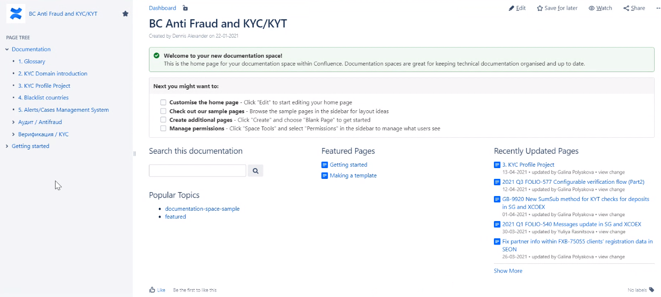

* + Какие бизнес-функции реализуются интеграциями с ПС?
    - Deposit
    - Withdrawal
    - Balance – на электронных кошельках
      * FxBank. Диллинги:
        + MT4
        + MT5
        + Libertex (счета “invest”)
      * Payments – процессит платежи, передает инфо в FxBank
        + FxBank – изменения на счетах, статусы операций

Основная часть UI

* + - * + UI по пополнение/списание – это UI Payments
        + Статус обработки от ПС UI Payments
        + Заявки – на что? UI Payments
        + Платежные реквизиты UI Payments
    - Statement – если пропустили какое-то уведомление, через выписки происходит выверка и выравнивание информации по счетам
    - Сверки – софтина вендора
    - Репортинг
    - Платежный калькулятор (платёжные методы)
    - Pre defined amounts – за определенную сумму
    - Upcell -
    - anything else?
  + Где лучше всего увидеть уже подключенные платежные системы?

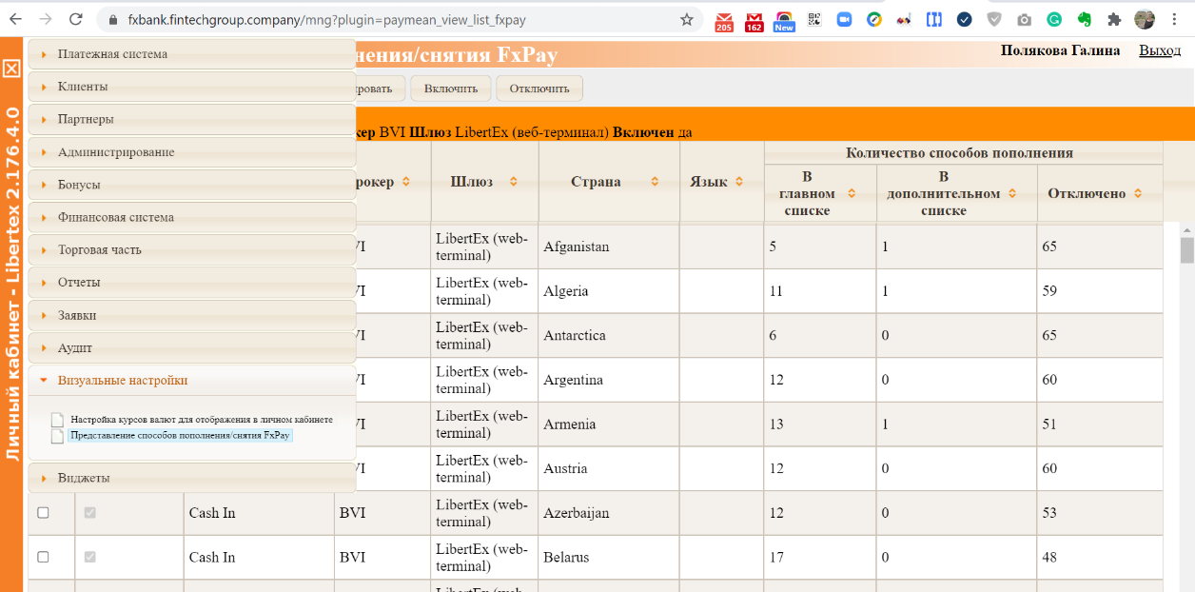

кипрская менеджерка на fxb2 (брокер CYPB): <https://fxbank-test-cypb.fxclub.org/mng?plugin=login_manager>

логин/пароль: admin/0203

можно ли то же самое увидеть в БД? - Роман

* + Типы подключений:
    - FxPay – не совсем полноценный шлюз. Процессит все платежи. В нем в том числе были прямые интеграции
      * UPP service
    - Direct method
    - Constructor
      * EPG (Easy Payment Getaway)
        + EPG adapter (UPP) – взаимодействует с FxPay
        + UPP service – Front??
      * PGA (Payment Getaway Adaptor) – Рома, Таня
      * Payment Hub: Core – для того, чтобы подключать новые адаптеры - Рома, Таня
      * Payment Hub: PS Adapters - Рома, Таня
    - Что-то еще???
    - Верна ли схема

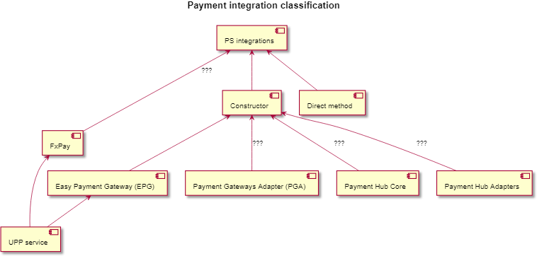

* + - Таня Уварова – должна быть схема

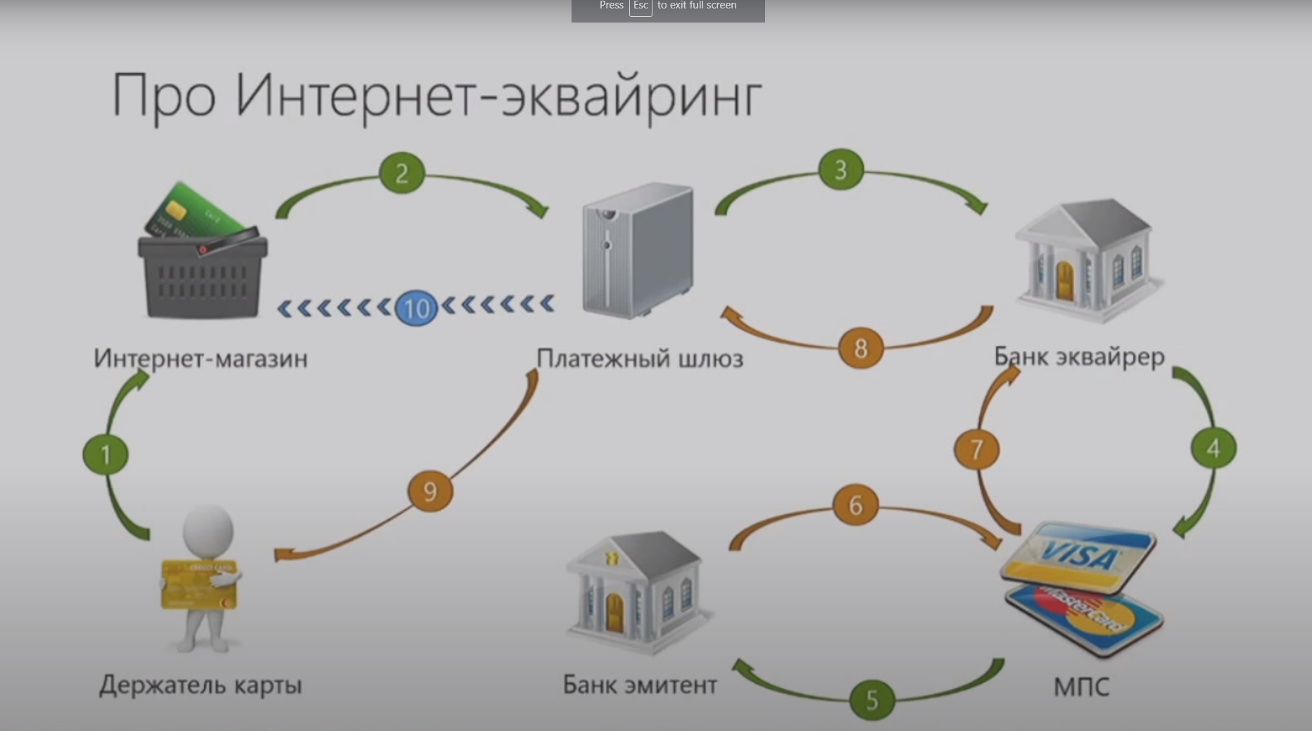

* + Для чего используются заглушки
  + Примерный алгоритм действий по каждому типу подключений
    - Метаданные
    - Структура БД
    - Sequence diagram
    - Methods
      * Inputs
      * Outputs
    - Взаимодействие с UI
    - anything else?
  + Назначение Customer service plugin/ Remote service plugin for PS requests?
  + Возможно ли подключение ПС вообще без кодирования?
  + Что такое очередь для ПС, как используется?
  + Что такое плагин/адаптер/хаб применительно к ПС? Что значит фиктивный плагин?
  + Нужны ли доступы к БД, например, по тем же плагинам?
  + Что такое UPP?
  + Каковы типы контрагентов в рамках обработки платежей:
    - Клиенты – персонал аккаунт,
      * Торговые счета
      * Платежные реквизиты
    - Либертекс груп
      * ЮЛ1 – брокер
        + Персональные аккаунты
      * ЮЛn – не брокер (платежный агент)
        + Контракт с брокером
      * Любое ЮЛ, которое имеет контракт с ПС – это мерчент. Учетка мерчента будет открыта в ПС

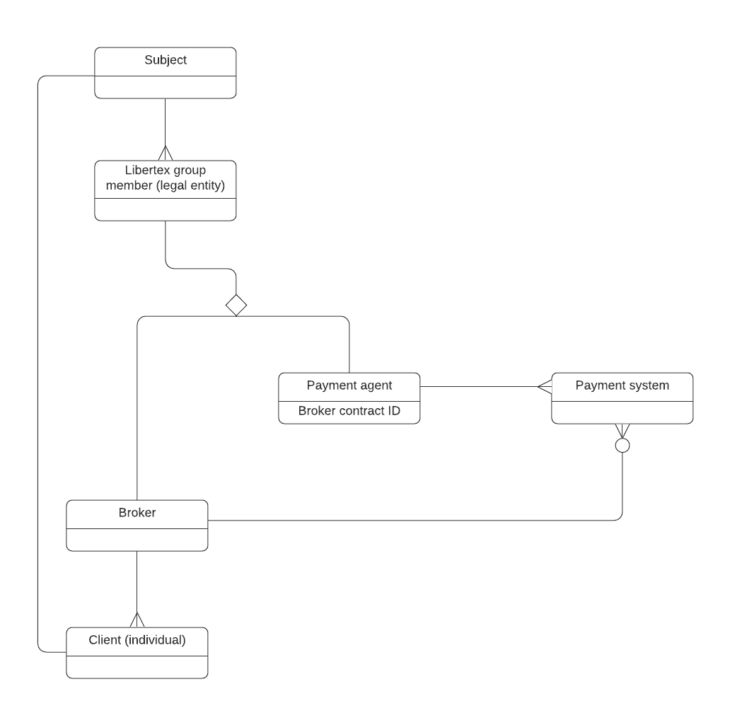

* + - Где есть информация по балансам клиентов/мерчантов, и каким образом она синхронизируется?
  + Есть ли описание стандартной схемы списания/зачисления средств? В частности:
  + Как избежать двойных трат?
  + В какой момент меняется баланс на счете клиента/мерчанта, и кто это инициирует?
  + Как избежать отрицательного баланса на счете клиента/мерчанта при наличии очереди платежей?
  + Как получить доступ к тестовой среде?
  + Нужен ли доступ к FxBank?
  + Лучшие практики по описанию требований в Libertex в целом, и по платежным системам в частности, которые видятся предпочтительными в нашей команде?
  + Какие БД стоят за указанными системами, можно ли к ним получить доступ?
  + Через какой канал как правило происходят коммуникации с контрагентом при уточнении требований (например, с банком)
* [FXPAY-12265 Add export for Astrobank](https://jira.fxclub.org/browse/FXPAY-12265) (задача от Валерия Галахова)
  + Анализ уже в каком-то виде есть ([FXPAY-12265](https://conf.fxclub.org/display/ALPHA/FXPAY-12265+Add+export+for+Astrobank)), правда он на первый взгляд выглядит как copy-past из первичных документов. Тем не менее спрошу просто на всякий случай: существующего анализа не достаточно, и его надо детализировать в соответствии с существующими guidelines к написанию требований, так?
  + Что за задача FXSD-156737 (не могу найти в Jira), но она фигурирует в названии задачи FXPAY-12265? Service Desk?
  + Почему доработка касается только CYPB?
  + Пока что в задаче речь идет только о EUR. Изменится ли что-то при работе с другими валютами?
  + Что понимается под экспортом? Выписка?
    - Кто является ее потребителем?
    - Как в целом выглядит WorkFlow? Каким образом ее нужно передавать потребителям?
    - Затрагивается ли GUI?
  + Можно ли кому-то показать готовое задание перед отправкой в разработку?
  + Входящие/исходящие/возврат: как отличить неклиентские возвратные платежи
  + Есть некие требования к description – уточнять, описывать
  + Заявка (для пользователя) – платежная транзакция (для системы) -> Торговая транзакция
    - Заявка – принимается/карантин,..
  + Если на банк – в первы й раз проверяется, потом просто проходит без доп. проверок
  + Доработка GUI (request for withdrowal) – список выплат банковским переводом
  + Транслитерация – по умолчанию – стандартный сервис payments
  + Примеры от Гали
    - Выплата банковских платежей через Baltikums <https://docs.google.com/document/d/1etmMMmyc1xvIpOBRuqBQLUj1T_XtFDQZg3hecz2hvak/edit?ts=60798989>
    - FXBTD-915 Автоматизация экспорта внутрибанковских платежей АББ <https://docs.google.com/document/d/1ZxEuQdLugrdsyAAxAecemHT4V8ZqD-tZ6mdVlRsiOis/edit?ts=607988bf>
    - Подключение Промсвязьбанка на снятие для Кипрского брокера <https://docs.google.com/document/d/18cpHG7JjYURPoFJ1sqGhAyjzS94r8pG9Rb93pJwb6qo/edit?ts=60798845>
* **Что дальше**
  + Обзор user stories/business features
  + Обзор аналитических задач по Squad
* **Прочее**
  + USDC -
  + Dynatrace –
  + EasyBill –
  + Webhooks – handle notifications?
  + Push payments –
  + ToFA???
  + Anti-fraud???
  + QOAC (KOAC)???
  + Платежи SEPA
  + САМСАБ – антифрод???
  + Шафти про – антифрод, ???
  + Burndown chart???
  + Tokenex
  + Бизнес-капабилити
  + CallBack
  + mixpanel

**Предположения**

* Как минимум в FxPay, есть абстрактные классы, в которых объявлены необходимые ПС методы, которые должны быть переопределены в конкретном реализующемся методе
* **Платежный шлюз** — аппаратно-программный комплекс, который позволяет автоматизировать процесс приема платежей в [Интернете](https://ru.wikipedia.org/wiki/%D0%98%D0%BD%D1%82%D0%B5%D1%80%D0%BD%D0%B5%D1%82). Платежный шлюз разрабатывается платежной системой, которая и определяет его спецификацию и отвечает за его поддержку.
  + Обычно платежный шлюз разделен на несколько частей:
    - **форма оплаты** — страница на сайте продавца, которая содержит в себе [HTML](https://ru.wikipedia.org/wiki/HTML)-форму, которая содержит в себе ряд необходимых параметров (идентификатор продавца, сумма и комментарий платежа). Активировав форму, покупатель перенаправляется на сам платежный шлюз;
    - **страница оплаты** — страница или набор страниц, на которых покупатель повторно видит данные о покупке, ему предоставляется возможность отказаться от платежа, авторизироваться или выбрать определенные опции. Действия, которые необходимо выполнить для удачного завершения покупки, целиком зависят от платежной системы;
    - **страницы статуса платежа** («Success URL» и «Fail URL») — страницы на сайте продавца, на которые перенаправляется покупатель в случае удачного или неудачного завершения процесса оплаты;
    - **страница результата платежа** («Result URL») — страница на сайте продавца, вызываемая ботом платежного шлюза вне зависимости от действий покупателя (даже если у покупателя прервется соединение после оплаты и он не сможет перейти на страницу статуса платежа, страница результата платежа будет вызвана). Страница результата платежа принимает данные о прошедшей платежной операции и именно на этом этапе должны вносится необходимые изменения, связанные с данным платежом.

**Overview**

* **Activities on April 20th 2021**
  + Common spreading

|  |  |  |
| --- | --- | --- |
| **#** | **Activity type** | **% efforts** |
| 1 | BI tasks | 70 |
| 2 | Routines | 30 |

* + Project tasks

|  |  |  |  |  |
| --- | --- | --- | --- | --- |
| **#** | **Task** | **Priority** | **Status** | **Comment** |
| ~~1~~ | [~~FXPAY-12265 Add export for Astrobank in CYPB~~](https://jira.fxclub.org/browse/FXPAY-12265) | ~~Major~~ | ~~In progress~~ |  |
| ~~2~~ | [~~OMEGA-1 Clarify field to send memo id to Koinal for XLM cryptocurrency~~](https://jira.fxclub.org/browse/OMEGA-1) | ~~Major~~ | ~~To Do~~ |  |
| ~~3~~ | [~~OMEGA-2 Make analytics for Astrobank bank wire export~~](https://jira.fxclub.org/browse/OMEGA-2) | ~~Major~~ | ~~In progress~~ | ~~Duplicates FXPAY-12265~~ |
| 4 | [OMEGA-3 Make payment errors categorization for direct integrations](https://jira.fxclub.org/browse/OMEGA-3) | Major | To Do |  |
| 5 | [FXPAY-12040 Trustly withdrawals via EPG](https://jira.fxclub.org/browse/FXPAY-12040) | Major | To Do |  |

* + Routines
    - Weekly reporting practice – **Mon**
    - Work during the variety of channels below communications:

|  |  |  |  |  |
| --- | --- | --- | --- | --- |
| **#** | **Channel** | **Address** | **Description** | **Comment** |
| 1 | Slack | <https://libertexgrouphq.slack.com/archives/C0121GAACAF> | Crypto currency processes issues | Koinal |
| 2 | Google chat | Payments: log watcher | Payment hub logs analysis | Mostly technical issues |
| 3 | Skype | Zotapay :: FXClub - Integration | Zotopay issues | 1. Error dictionary analysis 2. Waiting for the issues list from Alexey Romanov |
| 4 | Skype | Libertex & PayRetailers | PayRetailers – latinos | Error categories |

* Игорь
  + <https://conf.fxclub.org/pages/viewpage.action?pageId=69407192>
  + <https://conf.fxclub.org/pages/viewpage.action?pageId=64261635>
  + FXB3: терминал - <https://libertex-cyp3-test.lx.test.fxclub.org/accounts/2800812306>
  + backoffice - [https://fxbank-test3-cypb.fxclub.org/mng?plugin=login_manager#](https://fxbank-test3-cypb.fxclub.org/mng?plugin=login_manager)
  + <https://libertex-fxb3-test.lx.test.fxclub.org/>
  + <https://fxbank-test3.fxclub.org/mng?plugin=req_personal_info>
  + чтобы SMS-ку поймать, мы используем заглушку: <https://tmp-stubs-fxb3.test.fxclub.org/Stub-0.1/SMS_Stub/index> для почты тоже свой почтовый сервер: <http://mx.dev.fxclub.org/?_task=mail&_action=show&_uid=649&_mbox=INBOX> это по FXB3 для FXB2 другие адреса
  + user06@dev.fxclub.org / qwerty
* **Костя/Галя**

FXB2 <https://libertex-by2-test.lx.test.fxclub.org/> - терминал брокера BLRD

<https://libertex-cyp2-test.lx.test.fxclub.org/> - терминал брокера CYPB

<https://libertex-fxb2-test.lx.test.fxclub.org/> - терминал брокера BVI (FCIL)

<https://xcoex-xco2-test.lx.test.fxclub.org/> - терминал брокера CRYP

<https://xcoex-stg2-test.lx.test.fxclub.org/> - терминал брокера STORM

след. квартал – еще два

<https://fxbank-test.fxclub.org/> BVI+ BLRD

<http://fxbank-test-cypb.fxclub.org/> cyp

<https://fxbank-fxb2-int-crypto.fxclub.org/mng?plugin=login_manager> XCOEX + STORM admin 0203

Админка для управления клиентами, счетами и тд

кипрская менеджерка на fxb2 (брокер CYPB): <https://fxbank-test-cypb.fxclub.org/mng?plugin=login_manager>

логин/пароль: admin/0203

Ну например вот для fxb2

<https://libertex-fxb2-test.lx.test.fxclub.org>

<https://fxbank-test.fxclub.org>

FxBank -> Визуальные настройки -> …

<https://getnada.com/> - рандомная почта

<https://kibana-c-test.itco.me/> - тестовая кибана (логи)

* **Игорь Третьяков**
  + Пополнения – без аналитики
  + Снятия – с аналитикой
    - Банковская выписка + новые банки
      * <https://jira.fxclub.org/browse/FXPAY-12063> (export = statement???)
      * <https://jira.fxclub.org/browse/FXPAY-12265>
      * <https://jira.fxclub.org/browse/FXB-71246>
    - Электронные платежные системы
      * <https://jira.fxclub.org/browse/FXPAY-9309> (cancelled)
      * <https://jira.fxclub.org/browse/FXPAY-12033>
    - Доработки UI
      * <https://jira.fxclub.org/browse/FXPAY-9952>
      * <https://jira.fxclub.org/browse/FXPAY-12457>
* **Лена**

<https://conf.fxclub.org/display/WP/Registration+flow> пример страницы с использованием плагина

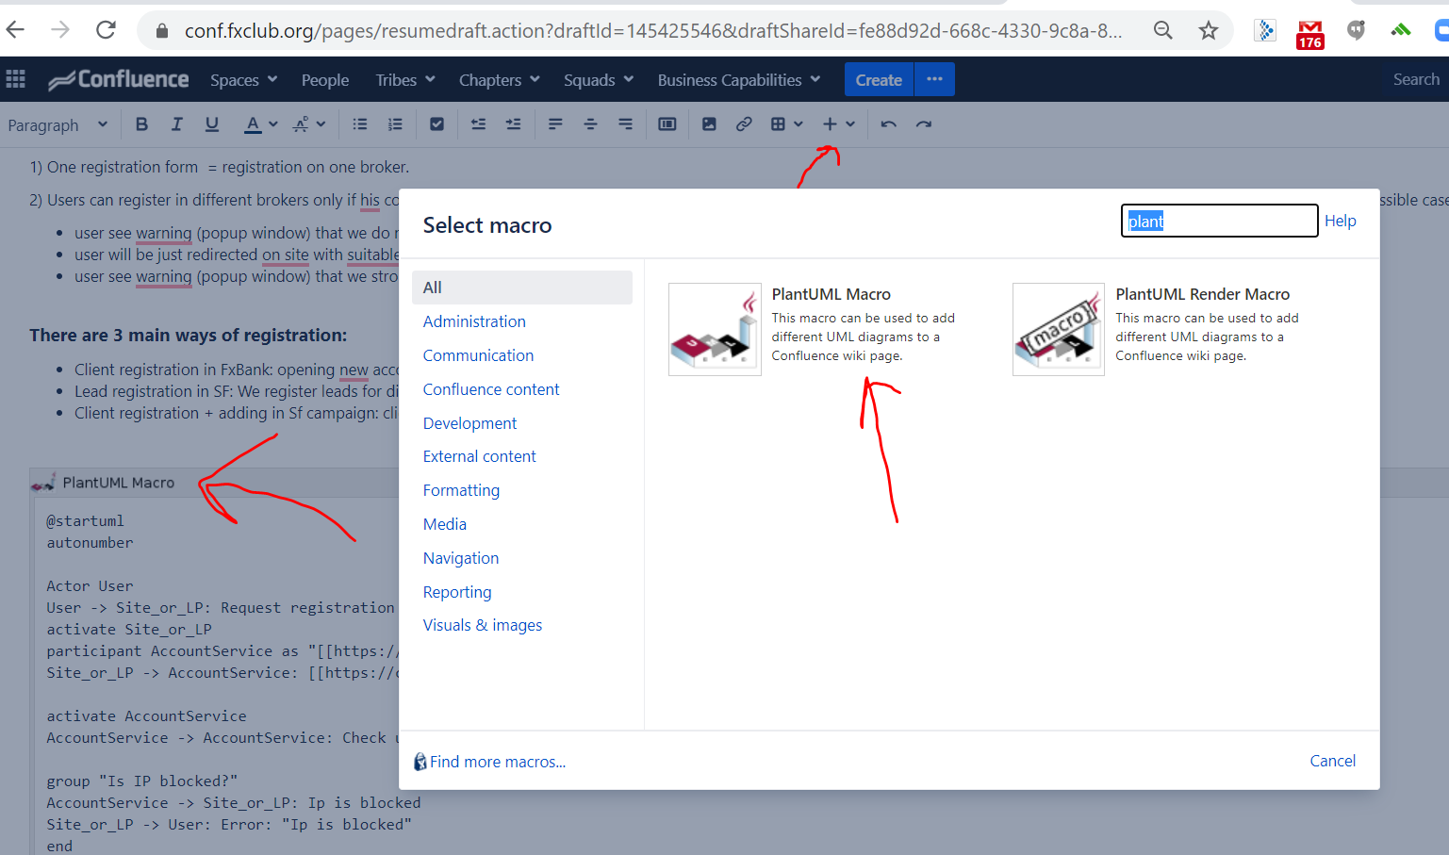

Agile

[**https://www.scaledagileframework.com/**](https://www.scaledagileframework.com/)

Spotify engineering culture

<https://conf.fxclub.org/display/MAR/Spotify+engineering+culture?preview=/27592274/27721971/Screen-Shot-2013-11-09-at-7.30.08-AM-1024x644.png>

Диаграммы

https://www.lucidchart.com/pages/

Landscape

<https://libertexgroup.leanix.net/workspace/workspace-selection?relativeUrl=%2F>